工会2020年政府信息公开工作年度报告

一、总体情况
（一）主动公开政府信息的情况
2020年共上报各类信息9条，其中为民办实事类信息7条，分别为汽开区农委总工会推进企业“爱心妈咪小屋”再升级、面对面答疑职工 心贴心服务企业、省总工会委托第三方评估机构对我区困难职工解困脱困成效进行评估、互助有真情 温暖送人心、关于组织开展2020年“长春好网民”评选推荐工作的通知、关于长春市职工合唱团招募团员的通知、关于组织全市单身职工登录使用长春工惠APP婚恋服务平台的通知；社会保障信息2条，分别为夏日送清凉，共建文明城、工会互助保障 真情相伴职工。
（二）主动公开政府信息的形式
汽开区网站、“汽开工会”微信平台及“汽开区企业工会交流群”微信群为区总工会政府信息公开的重要平台。

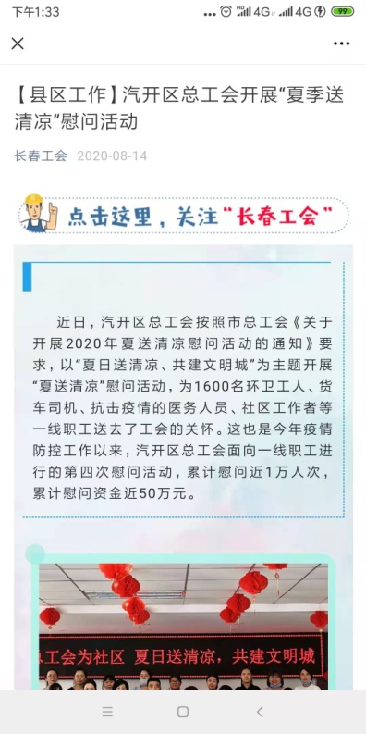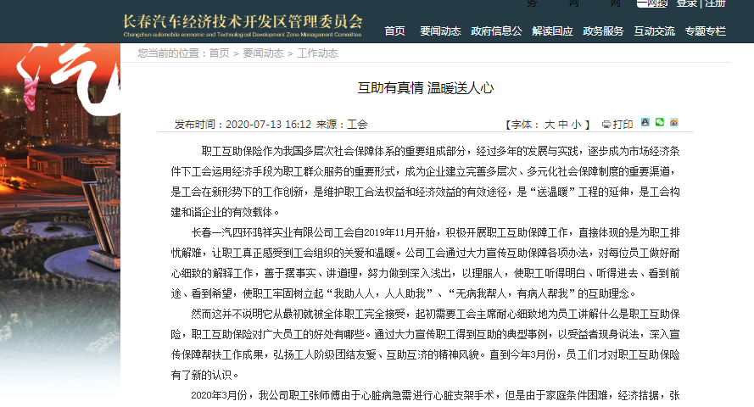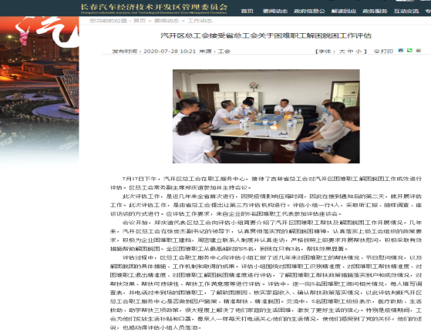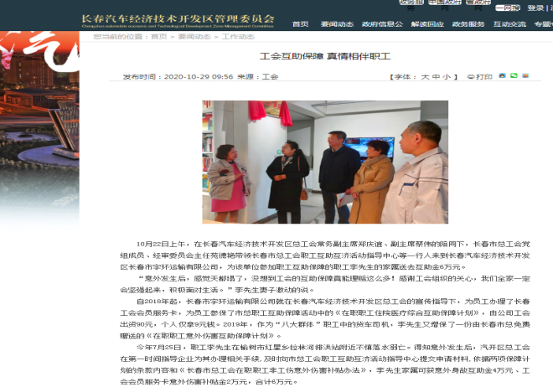
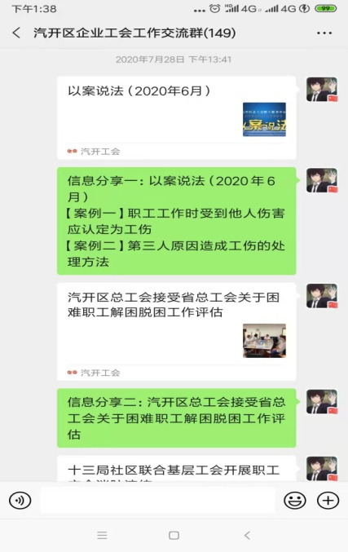

二、主动公开政府信息情况

第二十条第（一）项
信息内容 | 本年新  制作数量 | 本年新  公开数量 | 对外公开总数量
规章 | 0 | 0 | 0
规范性文件 | 0 | 0 | 0
第二十条第（五）项
信息内容 | 上一年项目数量 | 本年增/减 | 处理决定数量
行政许可 | 0 | 0 | 0
其他对外管理服务事项 | 0 | 0 | 0
第二十条第（六）项
信息内容 | 上一年项目数量 | 本年增/减 | 处理决定数量
行政处罚 | 0 | 0 | 0
行政强制 | 0 | 0 | 0
第二十条第（八）项
信息内容 | 上一年项目数量 | 本年增/减
行政事业性收费 | 0 | 0
第二十条第（九）项
信息内容 | 采购项目数量 | 采购总金额
政府集中采购 | 0 | 0
2020年本行政部门政府信息公开发布总数量（非新闻类、信息类）：

三、收到和处理政府信息公开申请情况

（本列数据的勾稽关系为：第一项加第二项之和，等于第三项加第四项之和） |  |  | 申请人情况
 |  |  | 自然人 | 法人或其他组织 |  |  |  |  | 总计
 |  |  |  | 商业企业 | 科研机构 | 社会公益组织 | 法律服务机构 | 其他
一、本年新收政府信息公开申请数量 |  |  | 0 | 0 | 0 | 0 | 0 | 0 | 0
二、上年结转政府信息公开申请数量 |  |  | 0 | 0 | 0 | 0 | 0 | 0 | 0
三、本年度办理结果 | （一）予以公开 |  | 0 | 0 | 0 | 0 | 0 | 0 | 0
 | （二）部分公开（区分处理的，只计这一情形，不计其他情形）
 | （三）不予公开 | 1．属于国家秘密 | 0 | 0 | 0 | 0 | 0 | 0 | 0
 |  | 2．其他法律行政法规禁止公开 | 0 | 0 | 0 | 0 | 0 | 0 | 0
 |  | 3．危及“三安全一稳定” | 0 | 0 | 0 | 0 | 0 | 0 | 0
 |  | 4．保护第三方合法权益 | 0 | 0 | 0 | 0 | 0 | 0 | 0
 |  | 5．属于三类内部事务信息 | 0 | 0 | 0 | 0 | 0 | 0 | 0
 |  | 6．属于四类过程性信息 | 0 | 0 | 0 | 0 | 0 | 0 | 0
 |  | 7．属于行政执法案卷 | 0 | 0 | 0 | 0 | 0 | 0 | 0
 |  | 8．属于行政查询事项 | 0 | 0 | 0 | 0 | 0 | 0 | 0
 | （四）无法提供 | 1．本机关不掌握相关政府信息 | 0 | 0 | 0 | 0 | 0 | 0 | 0
 |  | 2．没有现成信息需要另行制作 | 0 | 0 | 0 | 0 | 0 | 0 | 0
 |  | 3．补正后申请内容仍不明确 | 0 | 0 | 0 | 0 | 0 | 0 | 0
 | （五）不予处理 | 1．信访举报投诉类申请 | 0 | 0 | 0 | 0 | 0 | 0 | 0
 |  | 2．重复申请 | 0 | 0 | 0 | 0 | 0 | 0 | 0
 |  | 3．要求提供公开出版物 | 0 | 0 | 0 | 0 | 0 | 0 | 0
 |  | 4．无正当理由大量反复申请 | 0 | 0 | 0 | 0 | 0 | 0 | 0
 |  | 5．要求行政机关确认或重新出具已获取信息 | 0 | 0 | 0 | 0 | 0 | 0 | 0
 | （六）其他处理 |  | 0 | 0 | 0 | 0 | 0 | 0 | 0
 | （七）总计 |  | 0 | 0 | 0 | 0 | 0 | 0 | 0
四、结转下年度继续办理 |  |  | 0 | 0 | 0 | 0 | 0 | 0 | 0

- 政府信息公开行政复议、行政诉讼情况

行政复议 |  |  |  |  | 行政诉讼
结  果  维  持 | 结  果  纠  正 | 其  他  结  果 | 尚  未  审  结 | 总  计 | 未经复议直接起诉 |  |  |  |  | 复议后起诉
 |  |  |  |  | 结果维持 | 结  果  纠  正 | 其  他  结  果 | 尚  未  审  结 | 总  计 | 结  果  维  持 | 结  果  纠  正 | 其  他  结  果 | 尚  未  审  结 | 总  计
0 | 0 | 0 | 0 | 0 | 0 | 0 | 0 | 0 | 0 | 0 | 0 | 0 | 0 | 0

五、存在的主要问题及改进情况
一是信息公开有时不够全面，还需进一步完善。二是信息公开更新内容不够及时、全面。2021年，区工会按要求结合部门的实际情况，做好以下政务信息公开工作：
（一）继续加大政务信息主动公开力度。在原有的基础上，进一步扩大信息公开的深度和广度，尤其加大涉及人民群众切身利益、突发公共事件等方面的信息公开力度。
（二）进一步提高业务水平，严格按照工作流程，积极推进公开工作有序高效开展。
（三）加大公开力度及时效，以确保政府信息公开的完整性、全面性和及时性。
（四）继续做好信息公开的各项基础性工作。进一步完善我会政务信息公开相关制度，增强制度的规范性和可操作性。加强机构队伍建设，充实人员配置，为做好全县政务信息公开工作提供保障。
六、其他需要报告的事项
无

